**Занятие № 17**

**Номер учебной группы:** П-16

**Фамилия, инициалы учащегося:** Хомич В.И.

**Дата выполнения работы:** 28.11.2022

**Тема работы:** «Проектирование интерфейса разрабатываемого программного продукта. Создание макета».

**Цель работы:** изучить принцип организации пользовательского интерфейса, научиться создавать модель интерфейса.

**Ход работы**

**Задание 1**

Изучить теоретический материал по теме «Проектирование пользовательского интерфейса». (Иан Соммервиль стр. 303-322).

**Задание 2**

Разработал модель пользовательского интерфейса для своего варианта задания. (используя диаграммы смотри пример).

Скриншоты модели интерфейса:

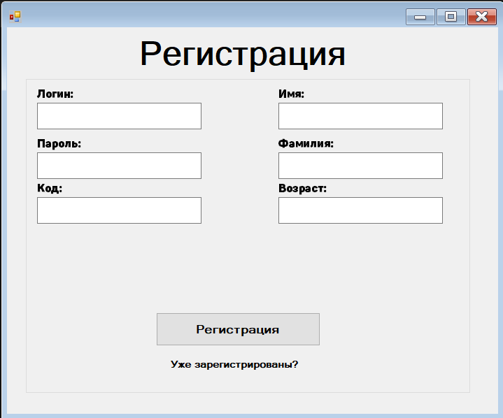

Рисунок 1 «Форма регистрации»

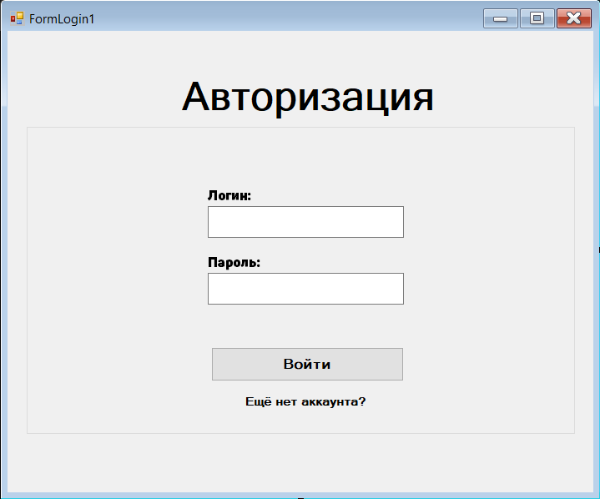

Рисунок 2 «Форма авторизации»

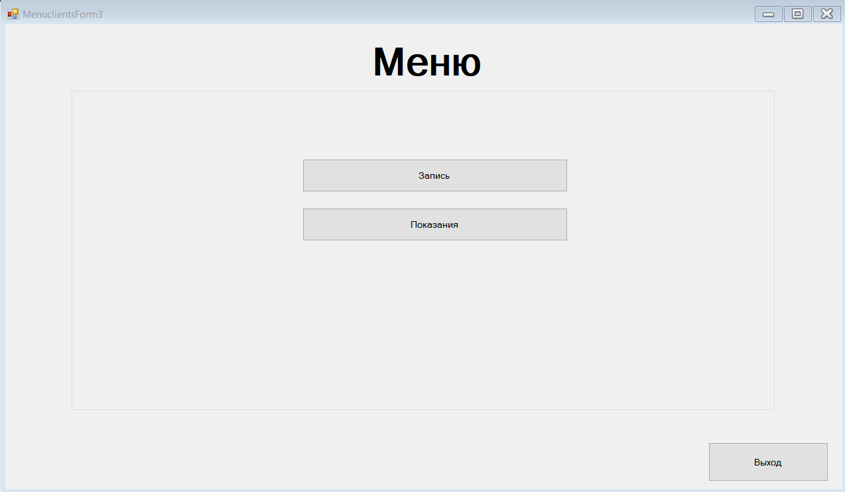

Рисунок 3 «Меню клиента»

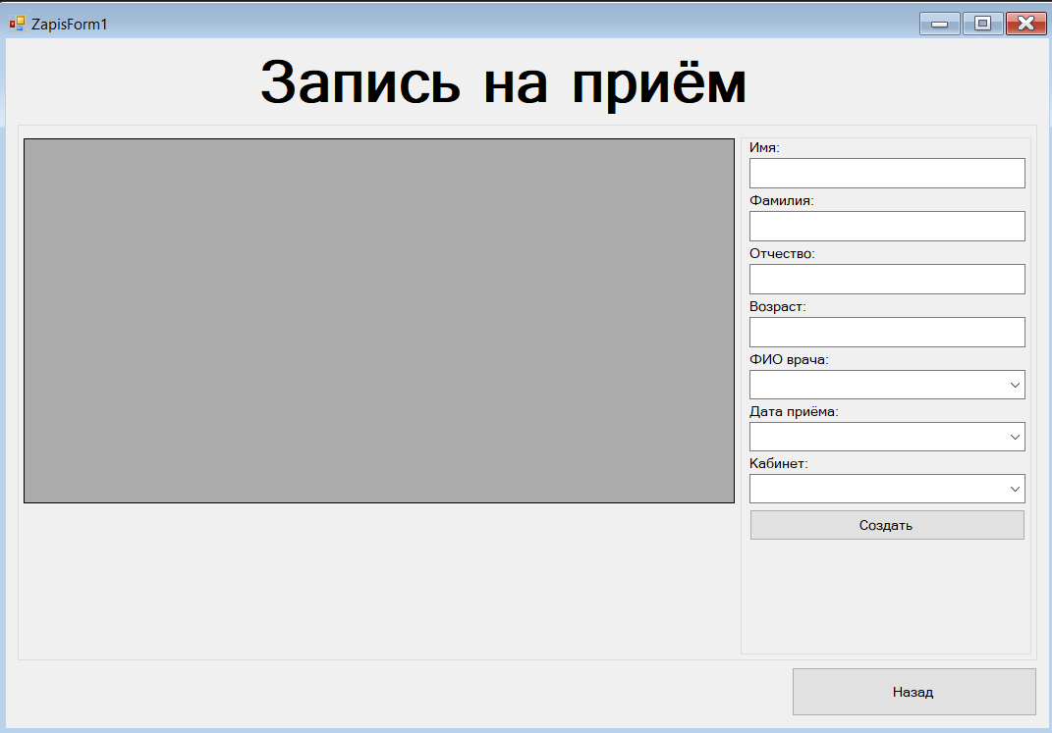

Рисунок 4 «Запись на приём»

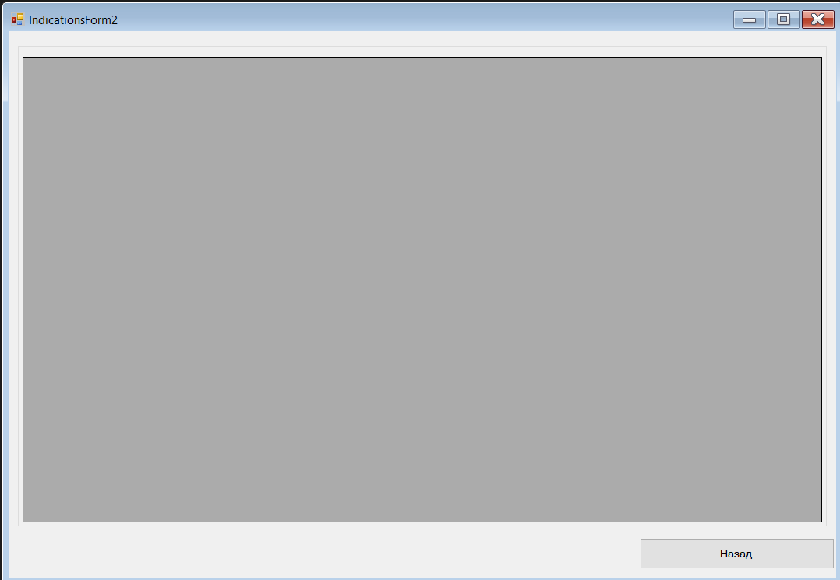

Рисунок 5 «Просмотр показаний к препаратам»

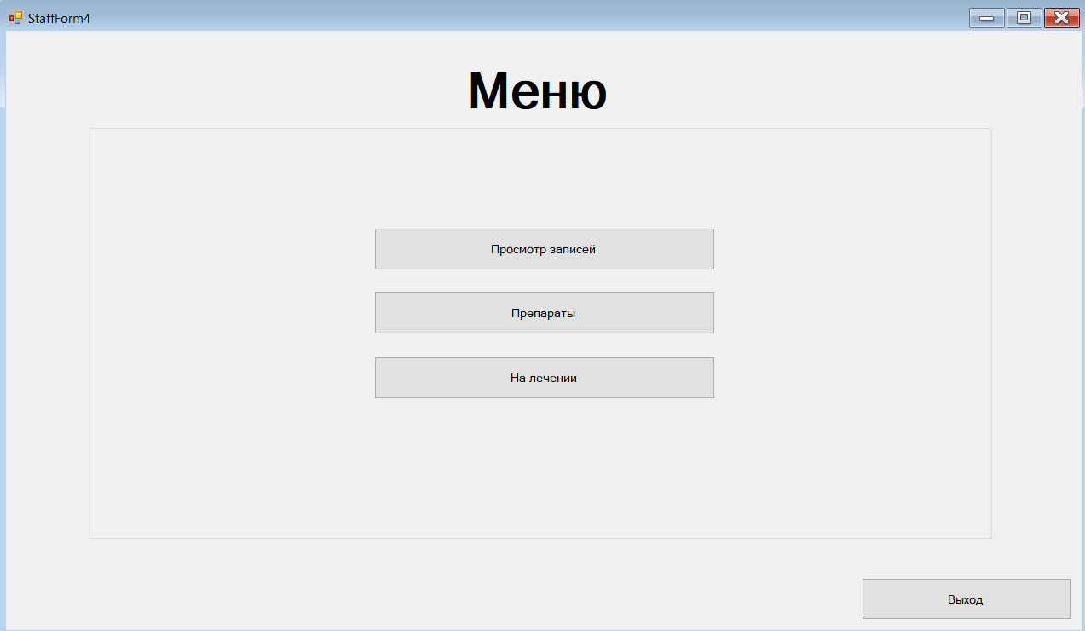

Рисунок 6 «Меню сотрудника»

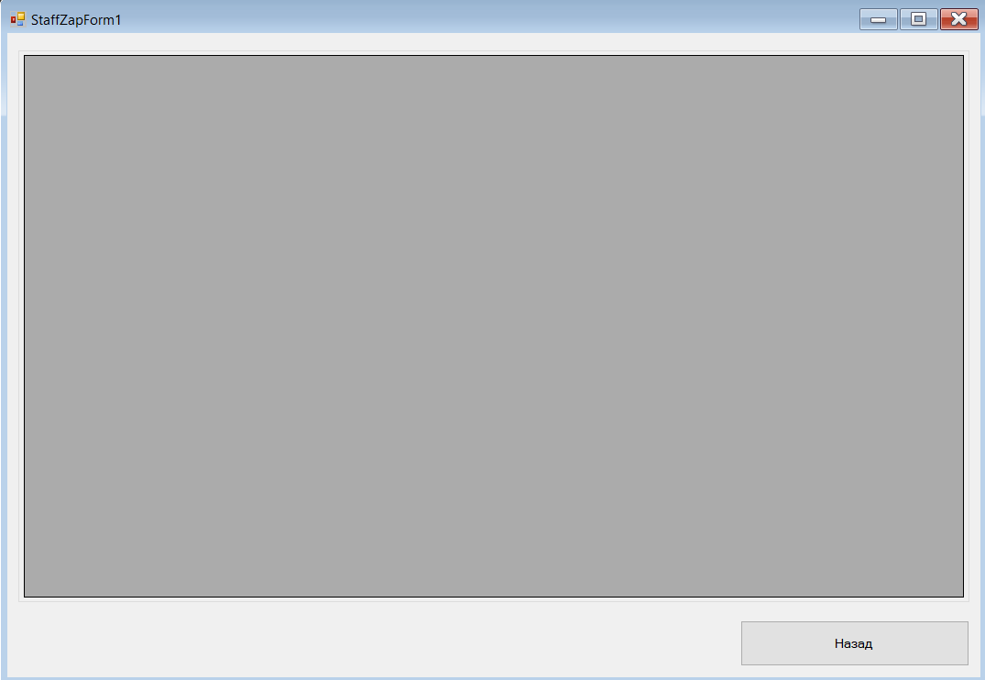

Рисунок 7 «Просмотр записей клиентов на приём»

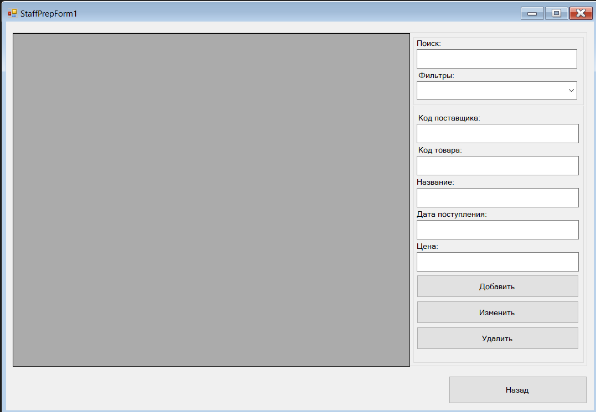

Рисунок 8 «Учёт препаратов»

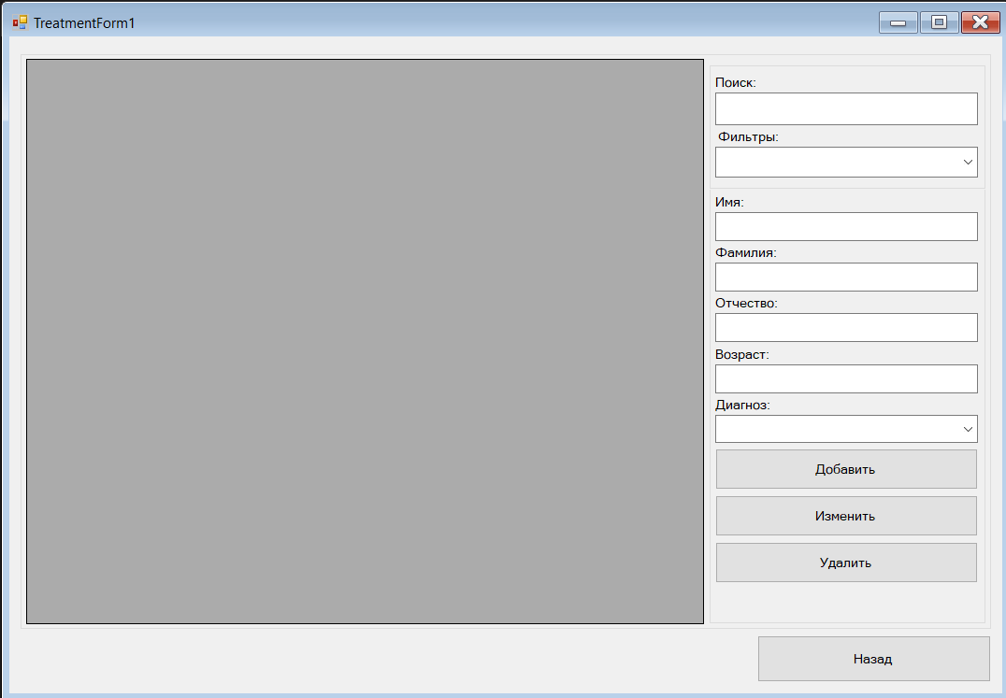

Рисунок 9 «Ведение учёта клиентов на лечении»

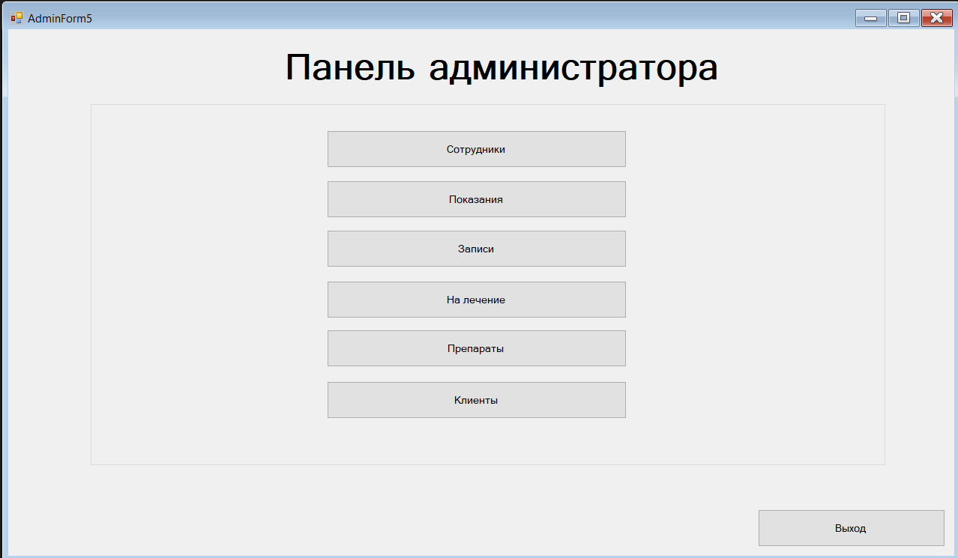

Рисунок 10 «Панель администратора»

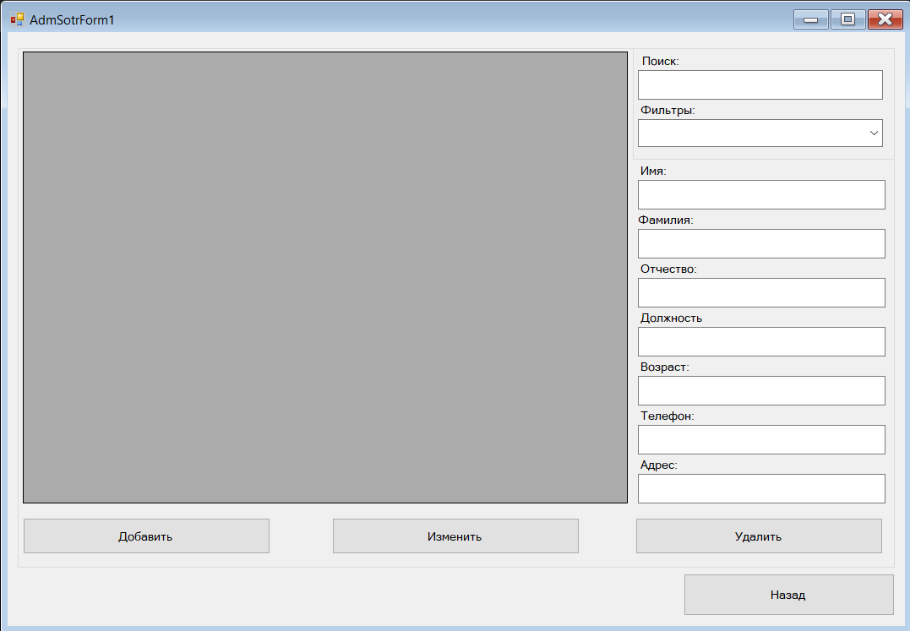

Рисунок 11 «Учёт информации о сотрудниках»

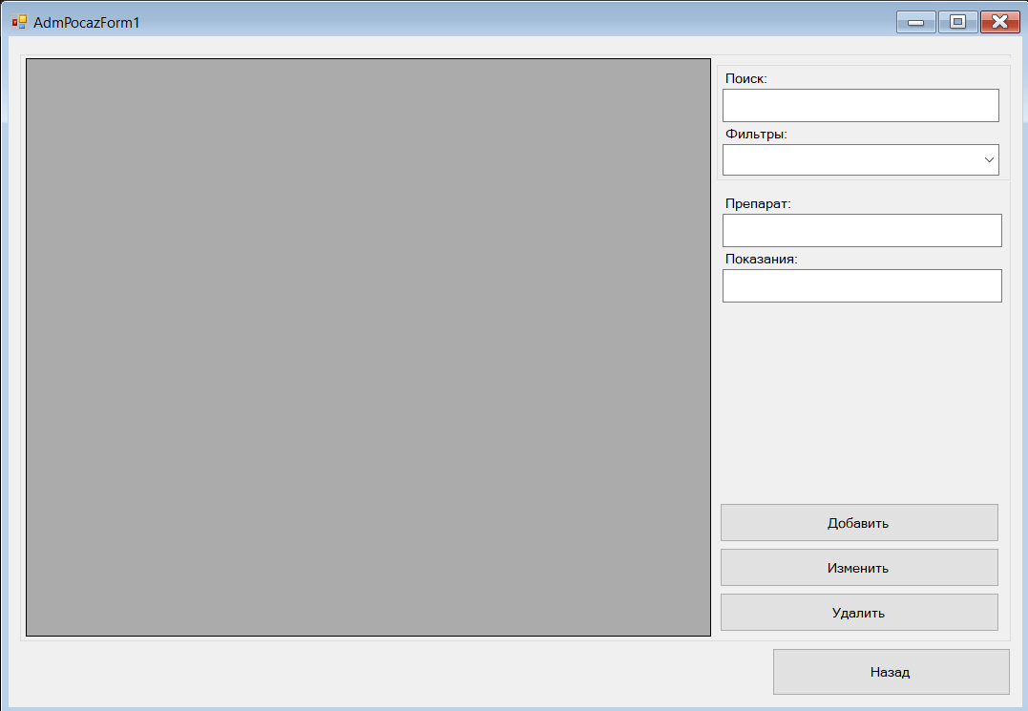

Рисунок 12 «Ведение формы показания»

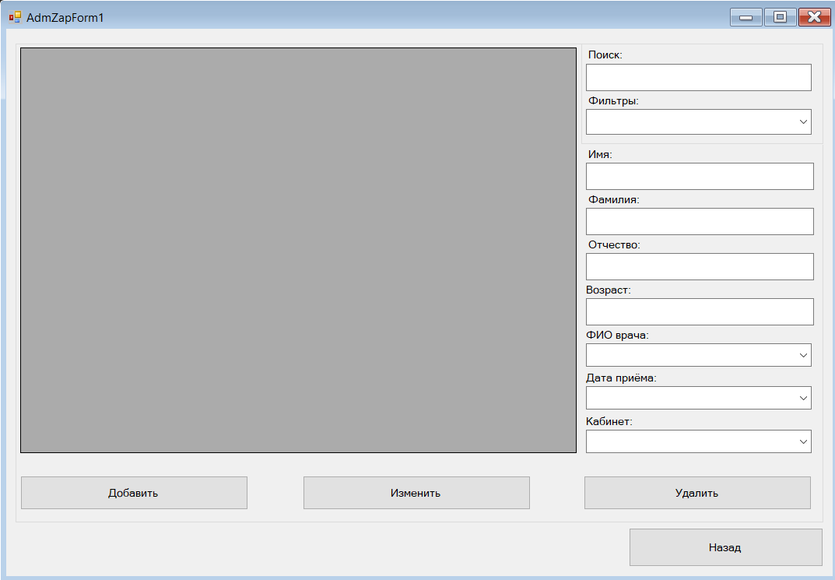Рисунок 13 «Ведение формы записи на приём»

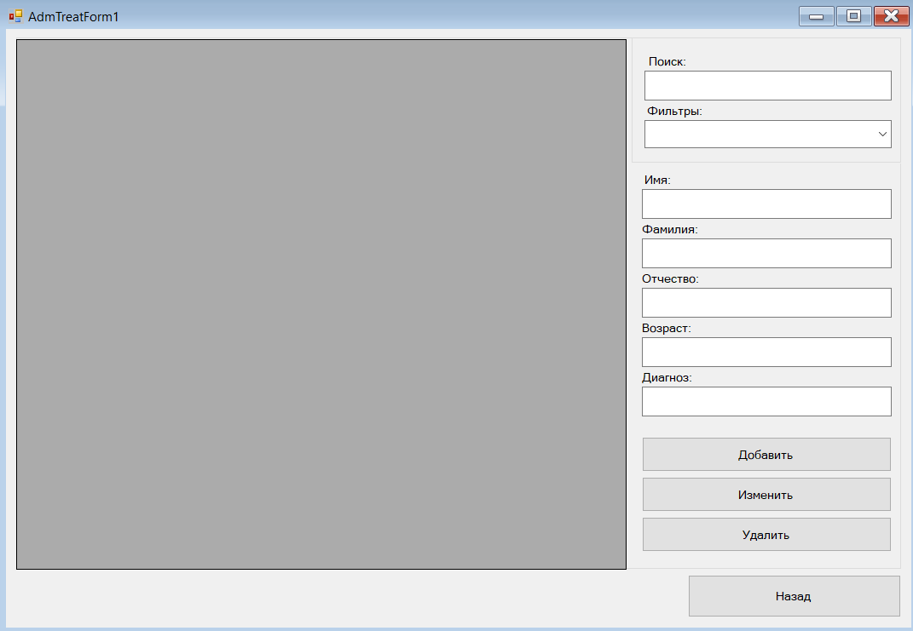

Рисунок 14 «Ведение формы клиентов на лечении»

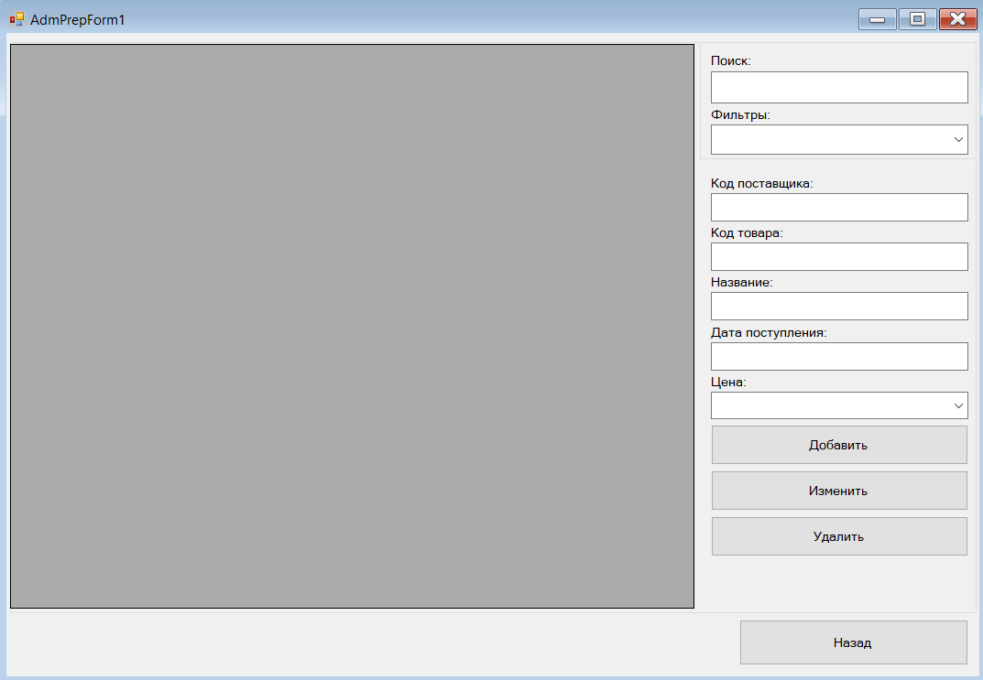

Рисунок 15 «Ведение учёта препаратов»

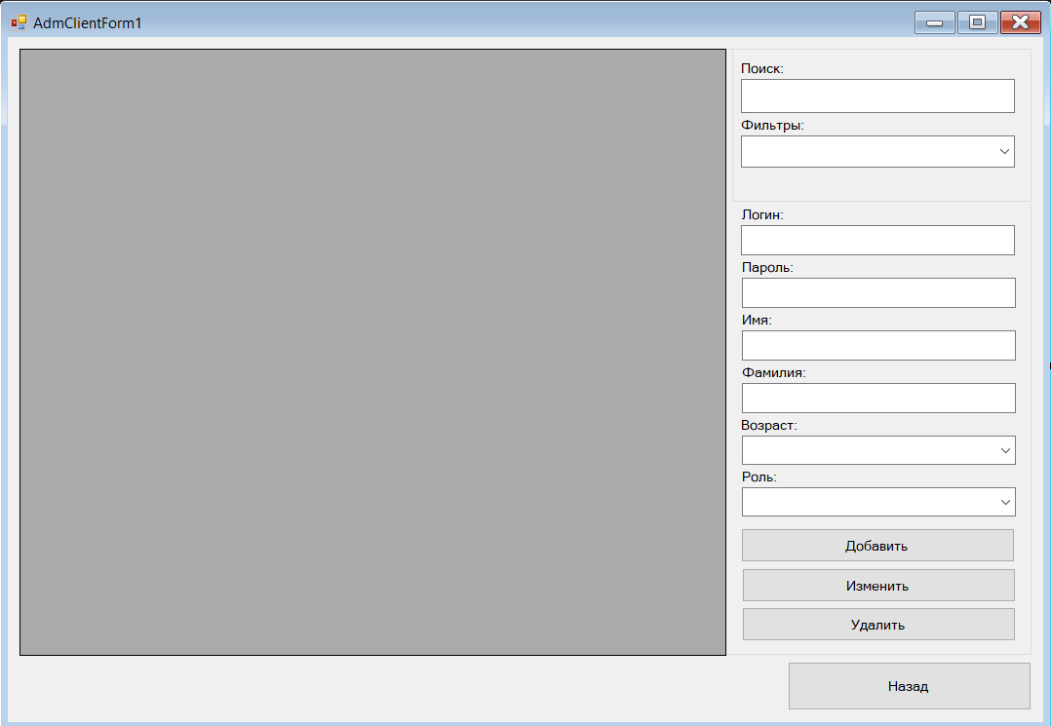

Рисунок 16 «Учёт регистрационных данных»

**Задание 3**

Ответил на контрольные вопросы:

1.Что вы понимаете под интерфейсом?

Ответ: Интерфейс (от англ. interface) — граница между двумя функциональными объектами, требования к которой определяются стандартом; совокупность средств, методов и правил взаимодействия (управления, контроля и т. д.) между элементами системы.

2. Виды интерфейса?

Ответ: Визуальный Текстовый (в частности, интерфейс командной строки) Графический Оконный WIMP. Web-ориентированный Индуктивный Масштабируемый Тактильный Жестовый Голосовой Материальный (осязательный)

3. Как организовывается взаимодействие с пользователем?

Ответ: В эпоху цифровых технологий и больших данных возникает реальная угроза переизбытка информации. Для более эффективной работы сотрудникам необходим единый интуитивно-понятный профиль управления на всех устройствах. Он должен быть адаптивным и простым. Но помимо простоты он должен учитывать такие аспекты, как реагирование в режиме реального времени, принятие решений, на основе имеющихся данных и возможность визуализации больших объемов информации.

4. Какие стили взаимодействия пользователя с системой существуют?

Ответ:1) Непосредственное манипулирование. Пользователь взаимодействует с объектами на экране. Например, для удаления файла пользователь просто перетаскивает его в корзину.  
2) Выбор из меню. Пользователь выбирает команду из списка пунктов меню. Очень часто выбранная команда воздействует только на тот объект, который выделен (выбран) на экране. При таком подходе для удаления файла пользователь сначала выбирает файл, а затем команду на удаление.  
3) Заполнение форм. Пользователь заполняет поля экранной формы. Некоторые поля могут иметь свое меню (выпадающее меню или списки). В форме могут быть командные кнопки, при щелчке мышью на которых инициируют некоторое действие. Чтобы удалить файл с помощью интерфейса, основанного на форме, надо ввести в поле формы имя файла и затем щелкнуть на кнопке удаления, присутствующей в форме.  
4) Командный язык. Пользователь вводит конкретную команду с параметрами, чтобы указать системе, что она должна дальше делать. Чтобы удалить файл, пользователь вводит команду удаления с именем файла в качестве параметра этой команды.  
5) Естественный язык. Пользователь вводит команду на естественном языке. Чтобы удалить файл, пользователь может ввести команду "удалить файл с именем XXX".

5. Опишите преимущества и недостатки стилей взаимодействия пользователя с системой.

Ответ:

6. Опишите основные правила при выборе цветовой схемы при разработке интерфейса.

Ответ: Основным навыком в придании цвета дизайну интерфейсов является умение модифицировать один основной цвет во множество различных вариаций.

7. Что входит в справочную систему ПС.

Ответ:

8. Какие показатели используются для оценивания удобства использования интерфейса?

Ответ: Удобство использования может можно охарактеризовать как способность системы обеспечивать пользователям условия для безопасного, эффективного и результативного выполнения задач, одновременно наслаждаясь опытом. В программной инженерии удобство использования -это степень, в которой программное обеспечение может использоваться определенными потребителями для достижения количественно определенных целей с эффективностью, действенностью и удовлетворенностью в количественном контексте использования.